Исторический календарь событий/ 2024 год
Каждый культурный человек стремится к постоянному пополнению своих знаний в разных областях жизни. Важное место в становлении культурной личности принадлежит изучению истории своей семьи, страны, человечества в целом, что способствует осознанию себя и пониманию других. Особое место в исторической науке принадлежит хронологии. Именно с даты начинается отсчёт жизни человека, государства… Даты также и завершают их, очерчивая рамки тех или иных событий или явлений. Поэтому изучение дат в истории является первым шагом к пониманию того, что история развивается по спирали и на каждом её витке всё повторяется: и хорошее, и плохое, если люди не извлекают уроки из прошлого, совершая одни и те же ошибки. Даты бывают радостными и трагическими. За каждой из дат стоят человеческие судьбы.
В январе 2024 года исполняется 100 лет со дня таких событий как:
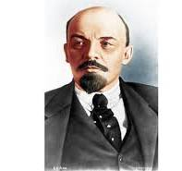
- 21 января 1924 года – умер Владимир Ильич Ленин (1870 -1924), глава нашей страны с 1917 по 1924 гг.

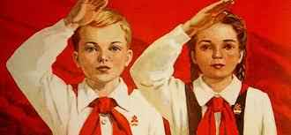
- 23 января 1924 года – присвоение Всесоюзной пионерской организации присвоено имя В.И. Ленина.

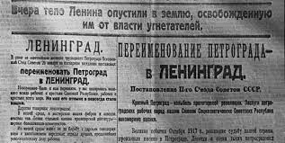
- 26 января 1924 года – решением II Всесоюзного съезда Советов Петроград переименован в Ленинград.

- 31 января 1924 года – II съезд Советов СССР утвердил первую
Конституцию СССР.

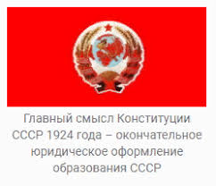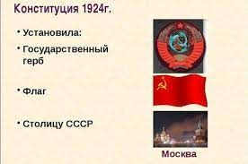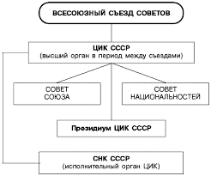

80 лет исполняется со дня важнейших событий Великой Отечественной войны:

- 14 января 1944 года – Войска Ленинградского, Волховского (до 16 февраля) и 2-го Прибалтийского фронтов во взаимодействии с Краснознамённым Балтийским флотом провели (14 января – 1 марта) Ленинградско – Новгородскую наступательную операцию против немецко – фашистских захватчиков.

- 24 января 1944 года – Корсунь - Шевченковская операция (24января – 17февраля) войск 1-го и 2-го Украинских фронтов, в ходе которой была окружена и разгромлена крупная группировка немецко – фашистских войск.

- 27 января 1944 года – Ленинград (ныне Санкт-Петербург) был полностью освобождён от вражеской блокады в результате проведения Ленинградско - Новгородской стратегической наступательной операции.
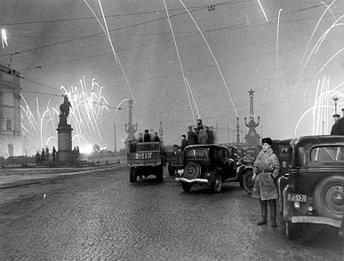 С целью уничтожения Ленинграда и всех ленинградцев в 1941 году Гитлер развернул на подступах к городу военные действия.
8 сентября 1941 года город оказался в блокадном состоянии. Осаждённый Ленинград 872 дня боролся за жизнь. За время блокады противник выпустил по городу почти 150 тыс. снарядов, сбросил более 100 тыс. фугасных и зажигательных бомб. Ленинград подвергался варварским обстрелам 611 дней и ночей, на него ежедневно падало в среднем 245 снарядов. Артиллерия и авиация врага вызвали в городе пожары, вывели из строя промышленные предприятия, повредили водопроводные трубы. Город остался без воды, тепла, канализации. Запасы продовольствия были крайне ограничены.
18 января 1943 года блокада была прорвана, и у города появился коридор сухопутной связи со страной. И через год 27 января 1944 года советские войска полностью сняли длившуюся 872 дня фашистскую блокаду города.
«27 января 1944 г. ленинградцы праздновали снятие блокады. Вечером состоялся салют из 324 орудий, о котором наша известная поэтесса А.А. Ахматова написала такие незабываемые строки:
«И в ночи январской беззвездной,
Сам дивясь небывалой судьбе,
Возвращенный из смертной бездны,
Ленинград салютует себе!»

Используемые ресурсы Интернета:
* https://www.google.ru
* Государственный музей политической истории России / https://polithistory.ru/smi-2019/vinujdennoe-molchanie-loj-sokritie-faktov-chto-mi-ne-znaem
* Официальный сайт администрации Санкт – Петербурга / https://www.gov.spb.ru

Материал подготовлен учителем истории и
социально – политических дисциплин С. В. Бейтман

